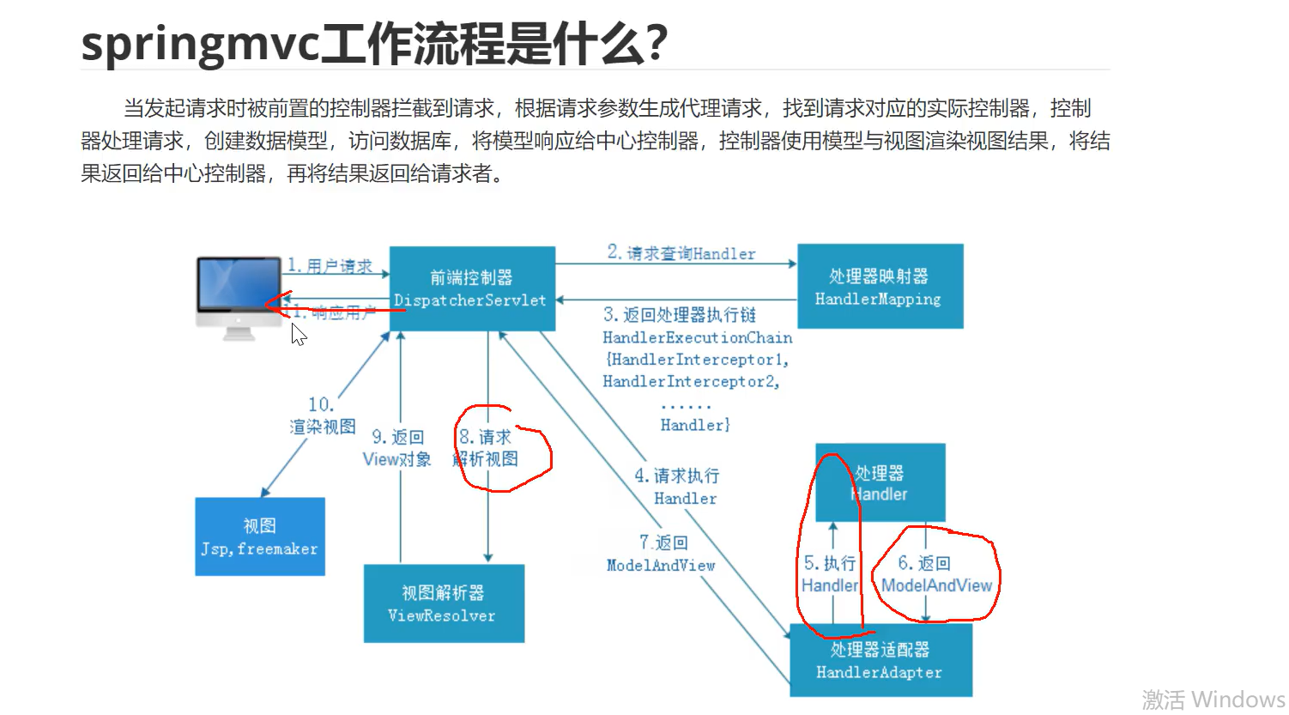

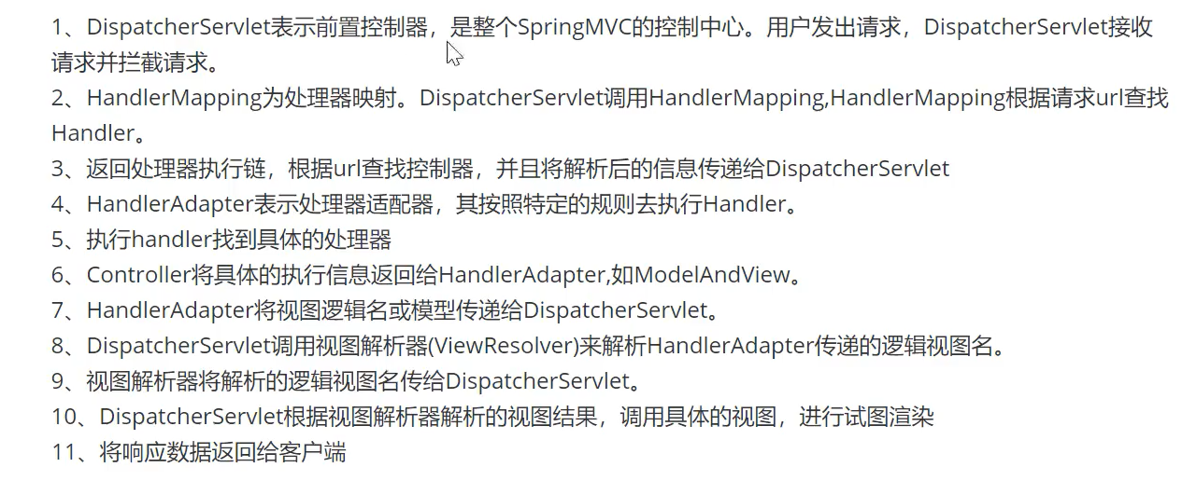

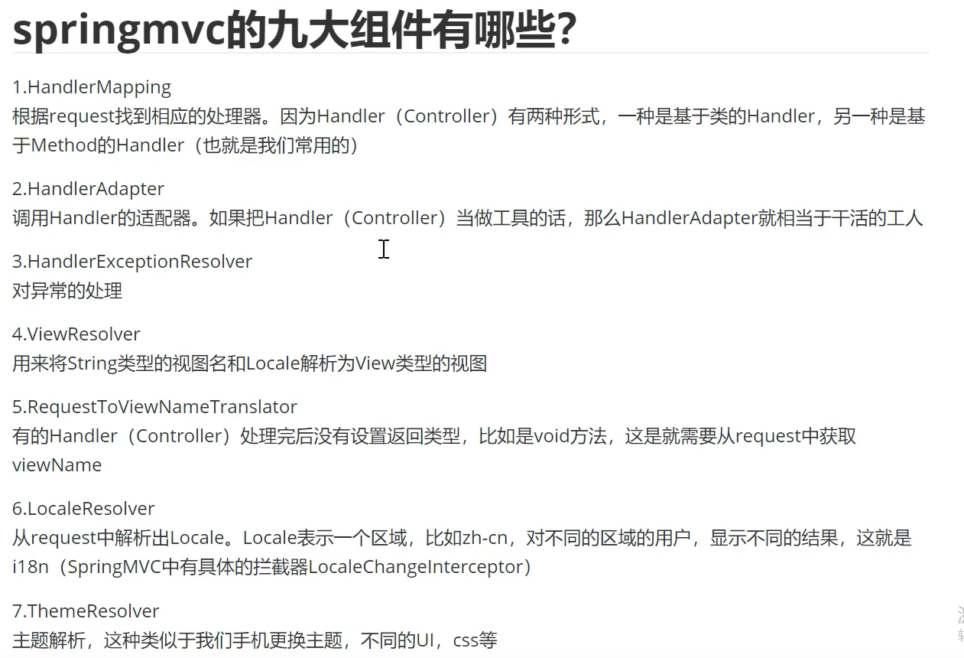

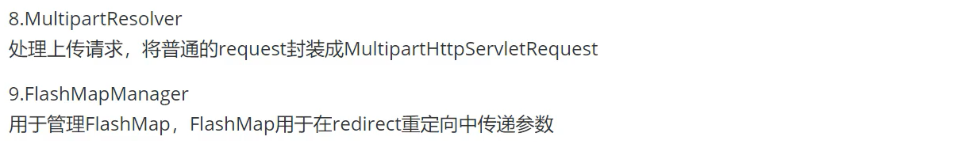

1. 处理映射器

根据request找到处理器。

前端发送一个request请求之后，后面肯定有对应的Handler（Controller）对其进行处理，因此对于一个请求必须找出由哪个handler对它进行处理的。

1. 处理适配器

在一个类中可能会定义n多个方法，